Instituto Politécnico Nacional

Escuela Superior de Cómputo

Redes de Computadoras

**“Analizador de tramas”**

**Versión 2.- ARP**

Alumno:

Hernández Rodríguez Armando Giovanni

Profesora:

M. en C. NIDIA ASUNCIÓN CORTEZ DUARTE

Grupo: 2CM15

Entrega: 21 noviembre 2021

**ARP (Adress Resolution Protocol)**

**Descripción general del protocolo**

El protocolo ARP o Protocolo de Resolución de Direcciones permite obtener la dirección MAC o IP según sea el caso, de un destinatario que se encuentre en la misma red o en una red diferente, haciendo uso de las tramas ARP se puede establecer la comunicación entre dos dispositivos. Cabe destacar que es un protocolo orientado a bytes y su cabecera tiene un tamaño fijo de 28 bytes.

**Diferencia ARP y ARP Inverso**

* Icono

  Descripción generada automáticamenteSobre para la solicitud ARP

Para el caso de una solicitud ARP se desconoce la MAC destino. Cómo se observa en el sobre Sophie desconoce la dirección MAC de Rose por lo que para solicitar que Rose le brinde su dirección MAC en la trama ARP Sophie debe establecer el código de operación (1) “ARP Request”, por su parte Rose responderá con su dirección MAC con el código de operación (2) “ARP Reply”.

**DE: Sophie**

**IP: 195.0.0.1**

**MAC: 67:DF:8D:DF:74:3D**

**PARA: Rose**

**IP: 195.0.0.2**

**MAC: ??:??:??:??:??:??**

* Icono

  Descripción generada automáticamenteSobre para la solicitud ARP Inverso

Sin embargo si se realiza una solicitud ARP Inversa se desconoce la IP destino. Cómo se observa en el sobre Sophie desconoce la dirección IP de Daniel, por lo que para solicitar que Daniel le brinde su dirección IP en la trama ARP Sophie debe establecer el código de operación (8 o 9) “Inverse ARP Request”, por su parte Daniel responderá con su dirección IP con el código de operación (9 o 4) “Inverse ARP Reply”.

**DE: Sophie**

**IP: 195.0.0.1**

**MAC: 67:DF:8D:DF:74:3D**

**PARA: Daniel**

**IP: ??.??.??.??**

**MAC: F9:6A:51:E5:5B:81**

**ARP (Adress Resolution Protocol)**

**Escenario propuesto**

**195.0.0.254/24**

**45:2C:7A:98:0B:D5**

**196.0.0.254/24**

**46:72:CB:DE:46:7E**

196.0.0.0/24

195.0.0.0/24

Eth1

Eth0

**195.0.0.2/24**

**97:A9:A3:5F:A0:AE**

**195.0.0.1/24**

**67:DF:8D:DF:74:3D**

**196.0.0.1/24**

**C5:56:EA:C6:C7:5B**

**196.0.0.2/24**

**F9:6A:51:E5:5B:81**

Yohan

Default Gateway

Daniel

Sophie

Rose

**1. Comunicación en la misma red**

Sobre para la solicitud ARP

**PARA: Rose**

**IP: 195.0.0.2**

**MAC: ??:??:??:??:??:??**

**DE: Sophie**

**IP: 195.0.0.1**

**MAC: 67:DF:8D:DF:74:3D**

Sophie y Rose se podrán comunicar cuando Sophie conozca la dirección MAC de Rose para ello se utiliza el protocolo ARP. Debido a que se encuentran en la misma red, Sophie puede preguntar a todos los dispositivos que están interconectados al switch por la MAC de la dirección IP 195.0.0.2 con una solicitud broadcast, además de establecer el código de operación “ARP Request” (1), Rose tiene esa dirección IP por lo que le responde a Sophie con una respuesta unicast estableciendo el código de operación “ARP Reply” (2) así Rose le envía a Sophie su dirección MAC para que el sobre esté completo y se puedan comunicar.

ARP solicitud broadcast (Sophie ---> Todos)

**FF FF FF FF FF FF 67 DF 8D DF 74 3D 08 06 00 01**

**08 00 06 04 00 01 67 DF 8D DF 74 3D C3 00 00 01**

**00 00 00 00 00 00 C3 00 00 02 00 00 00 00 00 00**

**00 00 00 00 00 00 00 00 00 00 00 00 00 00 00 00**

ARP respuesta unicast (Rose ---> Sophie)

**67 DF 8D DF 74 3D 97 A9 A3 5F A0 AE 08 06 00 01**

**08 00 06 04 00 02 97 A9 A3 5F A0 AE C3 00 00 02**

**67 DF 8D DF 74 3D C3 00 00 01 00 00 00 00 00 00**

**00 00 00 00 00 00 00 00 00 00 00 00 00 00 00 00**

Captura de pantalla de la trama ARP de solicitud broadcast (Sophie ---> Todos)

Captura de pantalla de la trama ARP de respuesta unicast (Rose ---> Sophie)

**2. Comunicación en diferente red**

Sobre para la solicitud ARP

**PARA: Daniel**

**IP: 196.0.0.2**

**MAC: ??:??:??:??:??:??**

**DE: Sophie**

**IP: 195.0.0.1**

**MAC: 67:DF:8D:DF:74:3D**

Tabla de enrutamiento

Interfaz Red

Eth0 195.0.0.0/24

Eth1 196.0.0.0/24

Sophie y Daniel se podrán comunicar cuando Sophie conozca la dirección MAC de Daniel para ello se utiliza el protocolo ARP. Debido a que se encuentran en una red diferente, Sophie primeramente debe preguntar a todos los dispositivos que están interconectados al switch por la MAC de la dirección IP 196.0.0.2 con una solicitud broadcast a la red, además de establecer el código de operación “ARP Request” (1), entonces el router que también se encuentra interconectado con el switch por Eth0 observa que la dirección IP destino pertenece a otra red, por lo que manda la solicitud por la interfaz Eth1 que es donde se encuentra la dirección de red 196.0.0.0 Rose tiene esa dirección IP por lo que le responde a Sophie con una respuesta unicast estableciendo el código de operación “ARP Reply” (2) así Rose le envía a Sophie su dirección MAC para que el sobre esté completo y se puedan comunicar.

ARP solicitud broadcast (Sophie ---> Todos)

**FF FF FF FF FF FF 67 DF 8D DF 74 3D 08 06 00 01**

**08 00 06 04 00 01 67 DF 8D DF 74 3D C3 00 00 01**

**00 00 00 00 00 00 C4 00 00 02 00 00 00 00 00 00**

**00 00 00 00 00 00 00 00 00 00 00 00 00 00 00 00**

ARP respuesta unicast (ETH0 ---> Sophie)

**67 DF 8D DF 74 3D 45 2C 7A 98 0B D5 08 06 00 01**

**08 00 06 04 00 02 45 2C 7A 98 0B D5 C3 00 00 FE**

**67 DF 8D DF 74 3D C3 00 00 01 00 00 00 00 00 00**

**00 00 00 00 00 00 00 00 00 00 00 00 00 00 00 00**

ARP solicitud broadcast (ETH1 ---> Todos)

**FF FF FF FF FF FF** **46 72 CB DE 46 7E 08 06 00 01**

**08 00 06 04 00 01 46 72 CB DE 46 7E C4 00 00 FE**

**00 00 00 00 00 00 C4 00 00 02 00 00 00 00 00 00**

**00 00 00 00 00 00 00 00 00 00 00 00 00 00 00 00**

ARP respuesta unicast (Daniel ---> ETH1)

**46 72 CB DE 46 7E F9 6A 51 E5 5B 81 08 06 00 01**

**08 00 06 04 00 02 F9 6A 51 E5 5B 81 C4 00 00 02**

**46 72 CB DE 46 7E C4 00 00 FE 00 00 00 00 00 00**

**00 00 00 00 00 00 00 00 00 00 00 00 00 00 00 00**

Captura de pantalla de la trama ARP de solicitud broadcast (Sophie ---> Todos)

Captura de pantalla de la trama ARP de respuesta unicast (ETH0 ---> Sophie)

Captura de pantalla de la trama ARP de solicitud broadcast (ETH1 ---> Todos)

Captura de pantalla de la trama ARP de respuesta unicast (Daniel ---> ETH1)

**Construir las primeras dos tramas (MISMA RED)**

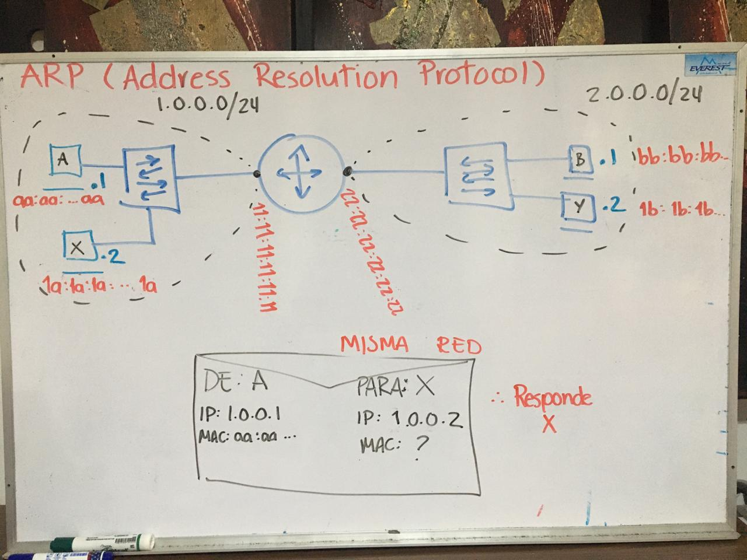

ARP SOLICITUD (Alicia ->TODOS ) Broadcast

FF FF FF FF FF FF AA AA AA AA AA AA 08 06 **00 01**

**08 00 06 04 00 01 AA AA AA AA AA AA 01 00 00 01**

**00 00 00 00 00 00 01 00 00 02** 00 00 00 00 00 00

00 00 00 00 00 00 00 00 00 00 00 00 00 00 00 00

<Incluye aquí la captura de la salida de tu analizador para esta trama >

ARP RESPUESTA (Ximena - > Alicia ) Unicast

AA AA AA AA AA AA 1A 1A 1A 1A 1A 1A 08 06 **00 01**

**08 00 06 04 00 02 1A 1A 1A 1A 1A 1A 01 00 00 02**

**AA AA AA AA AA AA 01 00 00 01** 00 00 00 00 00 00

00 00 00 00 00 00 00 00 00 00 00 00 00 00 00 00

<Incluye aquí la captura de la salida de tu analizador para esta trama >

**Construir las primeras tramas (DIFERENTE RED)**

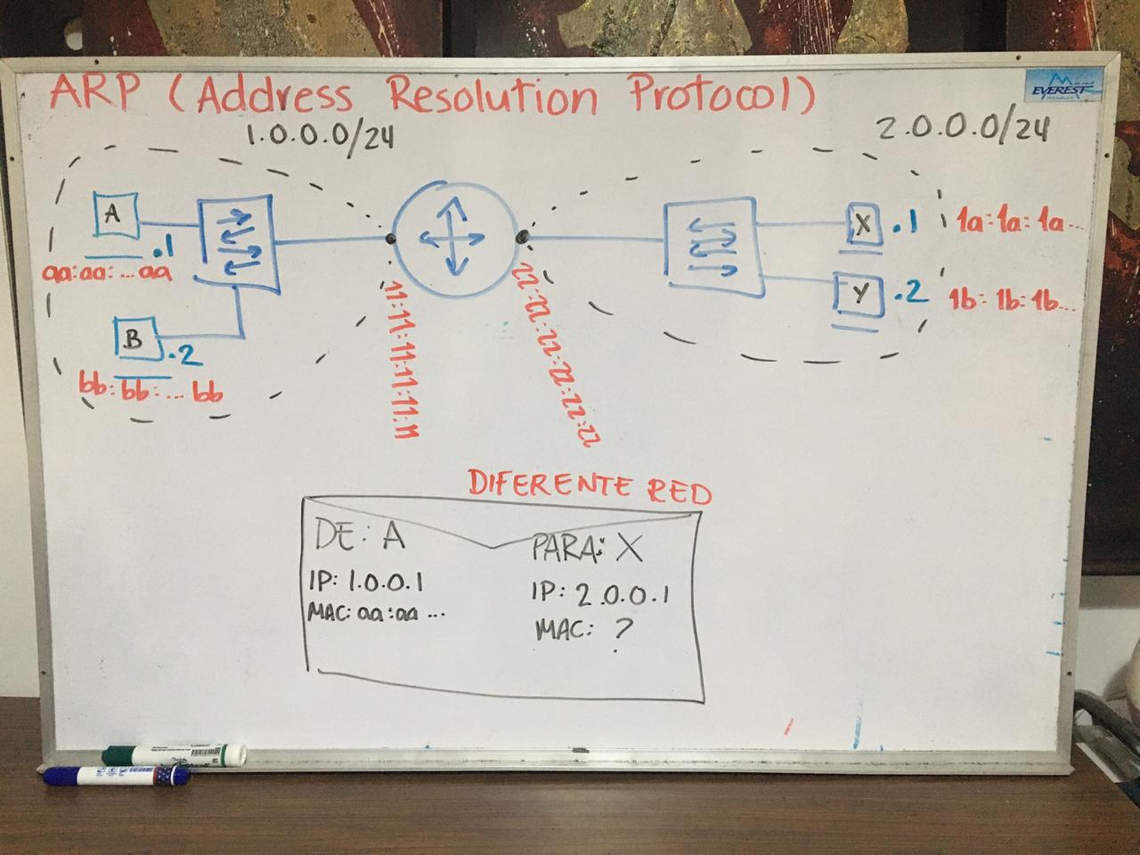

**Responde el Router**

Construir las primeras tramas (DIFERENTE RED – salto 1)

ARP SOLICITUD (Alicia - > TODOS )

FF FF FF FF FF FF AA AA AA AA AA AA 08 06 **00 01**

**08 00 06 04 00 01 AA AA AA AA AA AA 01 00 00 01**

**00 00 00 00 00 00 02 00 00 01** 00 00 00 00 00 00

00 00 00 00 00 00 00 00 00 00 00 00 00 00 00 00

<Incluye aquí la captura de la salida de tu analizador para esta trama >

ARP RESPUESTA (DG router -> Alicia )

AA AA AA AA AA AA 11 11 11 11 11 11 08 06 **00 01**

**08 00 06 04 00 02 11 11 11 11 11 11 01 00 00 02**

**AA AA AA AA AA AA 01 00 00 01** 00 00 00 00 00 00

00 00 00 00 00 00 00 00 00 00 00 00 00 00 00 00

<Incluye aquí la captura de la salida de tu analizador para esta trama >

Construir las primeras tramas (DIFERENTE RED – salto 2)

ARP SOLICITUD (router - > TODOS en red 2.0.0.0 )

FF FF FF FF FF FF 22 22 22 22 22 22 08 06 **00 01**

**08 00 06 04 00 01 22 22 22 22 22 22 02 00 00 FE**

**00 00 00 00 00 00 02 00 00 01** 00 00 00 00 00 00

00 00 00 00 00 00 00 00 00 00 00 00 00 00 00 00

<Incluye aquí la captura de la salida de tu analizador para esta trama >

ARP RESPUESTA (Ximena -> DG router )

22 22 22 22 22 22 1A 1A 1A 1A 1A 1A 08 06 **00 01**

**08 00 06 04 00 02 1A 1A 1A 1A 1A 1A 02 00 00 01**

**22 22 22 22 22 22 02 00 00 FE** 00 00 00 00 00 00

00 00 00 00 00 00 00 00 00 00 00 00 00 00 00 00

<Incluye aquí la captura de la salida de tu analizador para esta trama >

